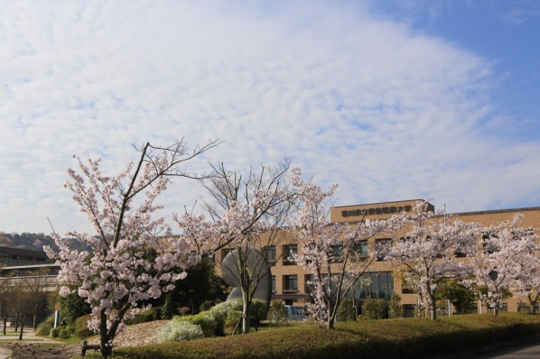

**第10回香川県立保健医療大学　　　　　　同窓会()総会・記念講演会**

**お問い合わせ先**香川県立保健医療大学内同窓会担当教員　TEL：087-870-1212（代表）

看護学科（野口・小林・植原）　臨床検査学科（奥田・小河）

**参加費　：　無料　　　申込み〆切：４月20日（木）**

**申込方法：**以下の２つの方法のどちらかでお願いします。香川県看護専門学校・香川県臨床検査専門学校・香川県

立医療短期大学・香川県立保健医療大学の卒業生の方はその旨を合わせて明記したものを送信ください。

1. **E-mail**：標題を「5月20日申込み」とし、①お名前、②ご所属、③連絡先をご入力ください。一度に複数人の申込み可。

送信先　suikyukai@kagawa-puhs.ac.jp　（香川県立保健医療大学同窓会アドレス）

1. **FAX：**裏面に記入し送信してください。FAX送信先　087-870-1204

【ご略歴】　愛媛大学医学部看護学科助教授、香川大学医学部看護学科教授，香川大学瀬戸内圏研究

センター客員教授を経て、現在「日本ルーラルナーシング学会」理事長（2023年4月～）

専門領域：公衆衛生看護学，主な研究テーマ：離島に暮らす住民の健康づくり

ライフワーク：離島住民の健康づくりに一生をささげた保健婦さんの軌跡をまとめあげること

**日　時　　　令和５年５月20日（土）**

**10：00～12：00　（受付９：30～）**

**場　所　　　香川県立保健医療大学講義棟３階大講義室**

**プログラム　10：00～10：50　同窓会総会**

**11：00～12：00　記念講演会**

**記念講演会　演題　『　悲嘆を生きる　』**

**講師　大西　美智恵（おおにし　みちえ）先生**

**（元香川大学医学部看護学科教授、香川大学名誉教授）**

香川県立保健医療大学同窓会　宛て　　　　　　　　＊送信状　：　不要

FAX：　０８７－８７０－１２０４　　　　　　　　申込み日　　　　月　　　　　　日

|  |  |  |  |
| --- | --- | --- | --- |
|  | **氏名** | **所属** | **連絡先** |
| **１** |  |  |  |
| **２** |  |  |  |
| **３** |  |  |  |
| **４** |  |  |  |

★総会・記念講演会会場のご案内

**学生用駐車場へ**

**駐車してください。**

**駐車場**

**入口**



**講演会会場入口**

**エレベーター又は**

**階段で　３階へ**

総会・記念講演会　会場

講義棟3階　大講義室